Gottfried István - JET4JR

1.beadandó/2.feladat

2022.03.09

## Feladat

Programozási technológia – 1. beadandó sor - 2. feladat

Közös elvárás a megoldásoknál, hogy gyűjteményben tároljuk az azonos ősosztályból származtatott osztályok objektumait. Az objektumok feldolgozása során használjunk foreach szerkezetet. Hibás adatok megadása esetén a program dobjon kivételt, amit kezeljünk is le. A dokumentációban szerepeljen a feladat leírása, az osztálydiagram, illetve a metódusok rövid leírása, valamint a tesztelés.

Egy bolygón különböző fajtájú növények élnek, minden növény tápanyagot használ. Ha egy növény tápanyaga elfogy (a mennyiség 0 lesz), a növény elpusztul. A bolygón három fajta sugárzást különböztetünk meg: alfa sugárzás, delta sugárzás, nincs sugárzás. A sugárzásra a különböző fajtájú növények eltérő módon reagálnak. A reakció tartalmazza a tápanyag változását, illetve a következő napi sugárzás befolyásolását. A másnapi sugárzás alakulása: ha az alfa sugárzásra beérkezett igények összege legalább hárommal meghaladja a delta sugárzás igényeinek összegét, akkor alfa sugárzás lesz; ha a delta sugárzásra igaz ugyanez, akkor delta sugárzás lesz; ha a két igény közti eltérés háromnál kisebb, akkor nincs sugárzás. Az első nap sugárzás nélküli.

Szimuláljuk a növények viselkedését és minden lépésben írjuk ki az összes növényt a rájuk jellemző tulajdonságokkal, valamint az aktuális sugárzást!

Minden növény jellemzői: az egyedi neve (String), a rendelkezésre álló tápanyag mennyisége (egész), hogy él-e (logikai). A szimulációban részt vevő növények fajtái a következők: puffancs, deltafa, parabokor. A következőkben megadjuk, hogy miként reagálnak a különböző sugárzásokra. Először a tápanyag változik, és ha a növény ezután él, akkor befolyásolhatja a sugárzást.

Puffancs: Alfa sugárzás hatására a tápanyag mennyisége kettővel nő, sugárzás mentes napon a tápanyag eggyel csökken, delta sugárzás esetén a tápanyag kettővel csökken. Minden esetben úgy befolyásolja a másnapi sugárzást, hogy 10-tápanyag értékben növeli az alfa sugárzás bekövetkezését. Ez a fajta akkor is elpusztul, ha a tápanyag mennyisége 10 fölé emelkedik.

Deltafa: Alfa sugárzás hatására a tápanyag mennyisége hárommal csökken, sugárzás nélküli napon a tápanyag eggyel csökken, delta sugárzás hatására a tápanyag néggyel nő. Ha a tápanyag mennyisége 5-nél kisebb, akkor 4 értékben növeli a delta sugárzás bekövetkezését, ha 5 és 10 közé esik, akkor 1 értékben növeli a delta sugárzás bekövetkezését, ha 10-nél több, akkor nem befolyásolja a másnapi sugárzást.

Parabokor: Akár alfa, akár delta sugárzás hatására a tápanyag mennyisége eggyel nő. Sugárzásnélküli napon a tápanyag eggyel csökken. A másnapi sugárzást nem befolyásolja.

A program egy szövegfájlból olvassa be a szimuláció adatait! Az első sorban a növények száma szerepel. A következő sorok tartalmazzák a növények adatait szóközökkel elválasztva: a növény nevét, a fajtáját és a kezdetben rendelkezésére álló tápanyag mennyiségét. A fajtát egy karakter azonosít: a – puffancs, d – deltafa, p – parabokor. A növényeket leíró részt követő sorban a szimuláció napjainak száma adott egész számként. A program kérje be a fájl nevét, majd jelenítse meg a túlélők nevét! Egy lehetséges bemenet:

4

Falánk a 7

Sudár d 5

Köpcös p 4

Nyúlánk d 3

10

(Javaslat: Hozza létre az absztrakt növény osztályt, amelyből az egyes fajták osztályait. A konstruktor paramétere legyen a név és a tápanyag kezdeti mennyisége. Egy nap elteltére is vezessen be művelet(ek)et, a visszatérő érték adja meg, hogy a növény milyen módon befolyásolja a következő nap sugárzását. A befolyásolás lehet egy egész szám, ami pozitív alfa sugárzás esetén, negatív delta sugárzás esetén, nulla, ha a növény nem befolyásolja a másnapi sugárzást. A végeredmény meghatározásához kell még 2 művelet: él-e a lény, illetve a név lekérdezés.)

## A program megvalósítása

## input és feldolgozás

A programnak 1 bemenete van ami a feldolgozandó file útvonala. A helyes bemenet az alábbi formátumban került definiálásra:

1. növények száma
2. a növények felsorolása a következő formátumban: [név][típus][tápanyag], ahol a név tetszőleges szöveg, a típus a következő tartományban van: a – puffancs, d – deltafa, p – parabokor és a tápanyag egy tetszőleges szám.
3. A szimulálandó napok száma

## a program outputja

Egy háromnapos szimuláció outputja:

------------- SOD 0-------------

Weather{radiation=NONE, deltaVote=0, alphaVote=0}

AbstractPlant{name='Falánk', food=6, alive=true}

AbstractPlant{name='Sudár', food=4, alive=true}

AbstractPlant{name='Köpcös', food=3, alive=true}

AbstractPlant{name='Nyúlánk', food=2, alive=true}

Weather{radiation=NONE, deltaVote=8, alphaVote=10}

------------- SOD 1-------------

Weather{radiation=NONE, deltaVote=0, alphaVote=0}

AbstractPlant{name='Falánk', food=5, alive=true}

AbstractPlant{name='Sudár', food=3, alive=true}

AbstractPlant{name='Köpcös', food=2, alive=true}

AbstractPlant{name='Nyúlánk', food=1, alive=true}

Weather{radiation=NONE, deltaVote=8, alphaVote=10}

------------- SOD 2-------------

Weather{radiation=NONE, deltaVote=0, alphaVote=0}

AbstractPlant{name='Falánk', food=4, alive=true}

AbstractPlant{name='Sudár', food=2, alive=true}

AbstractPlant{name='Köpcös', food=1, alive=true}

AbstractPlant{name='Nyúlánk', food=0, alive=false}

Weather{radiation=NONE, deltaVote=4, alphaVote=10}

## Osztálydiagramm

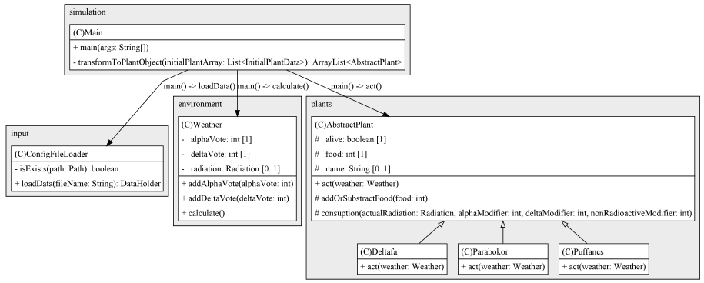

## Tesztelési terv

1. Időjárás kezelése
   1. első nap nem radioaktív
   2. aplha kalkulálása
   3. delta kalkulálása
   4. nem radioktív nap kalkulálása
2. Deltafa kezelése
   1. delta hatás
   2. aplha hatás
   3. nem radioaktív hatás
   4. időjárás hatások:
      1. ha a tápanyag 10 feletti
      2. ha a tápanyag 5 és 10 közötti
      3. ha a tpanyag 5 alatti
      4. élő-e
3. Parabokor kezelése
   1. delta hatás
   2. aplha hatás
   3. nem radioaktív hatás
   4. élő-e
4. Puffancs kezelése
   1. delta hatás
   2. aplha hatás
   3. nem radioaktív hatás
   4. időjárás hatás
   5. élő-e 10 tápanyag felett
   6. élő-e 0 tápanyagnál